Лабораторная работа №2

Математическое моделирование

Волгин Иван

Содержание

# 1 Цель работы

Построить математическую модель для выбора правильной стратегии при решении задачи о погоне

# 2 Задание

Здесь приводится описание задания в соответствии с рекомендациями методического пособия и выданным вариантом.

# 3 Выполнение лабораторной работы

Построение модели (рис. 1).

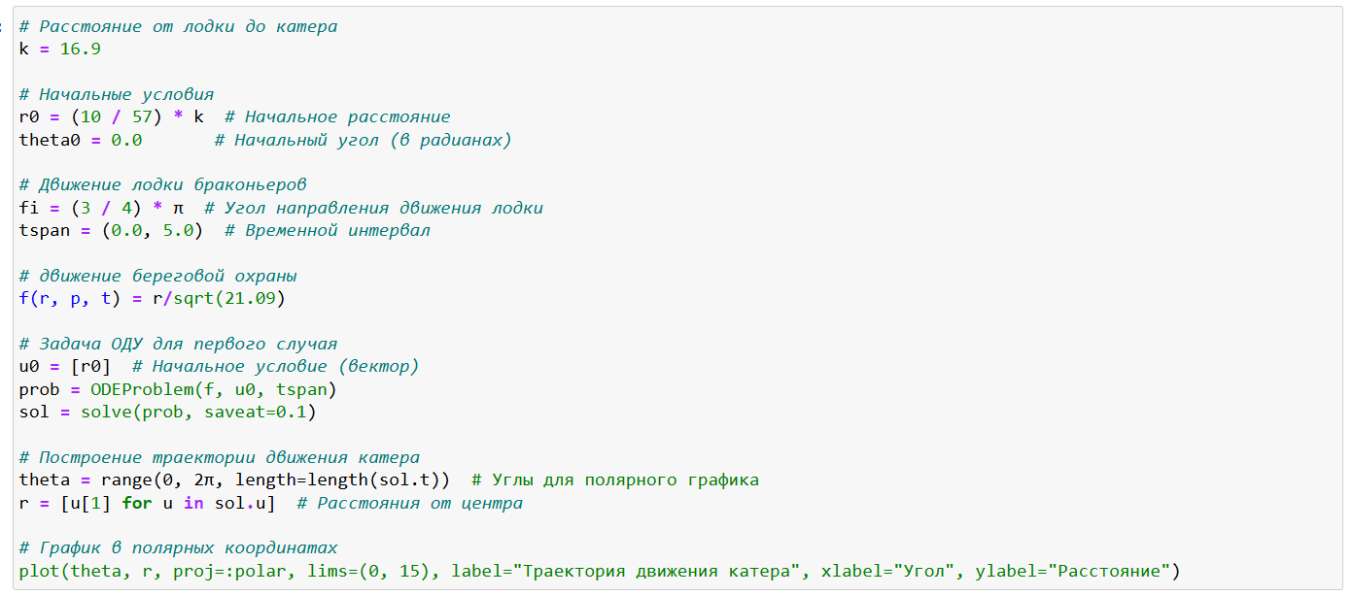

Рис. 1: Код для построения модели

В итоге я получил вот такой рисунок (рис. 2)

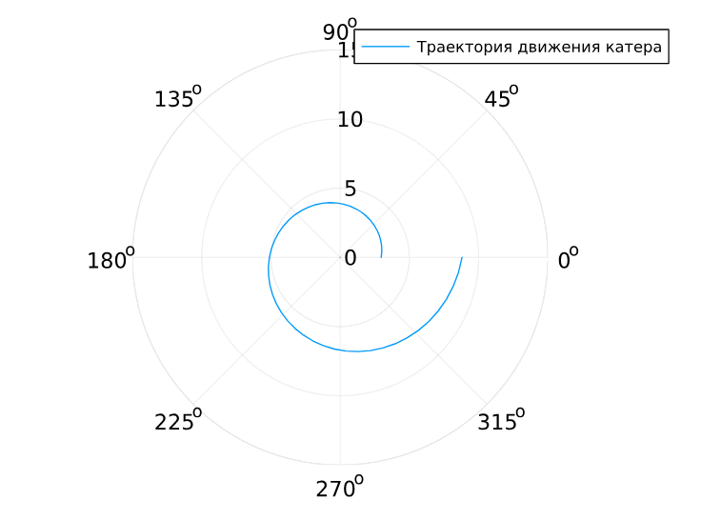

Рис. 2: Траектория катера

Отрисовываю движение катера с движением лодки и вижу, что траектории пересекаются (рис. 3)

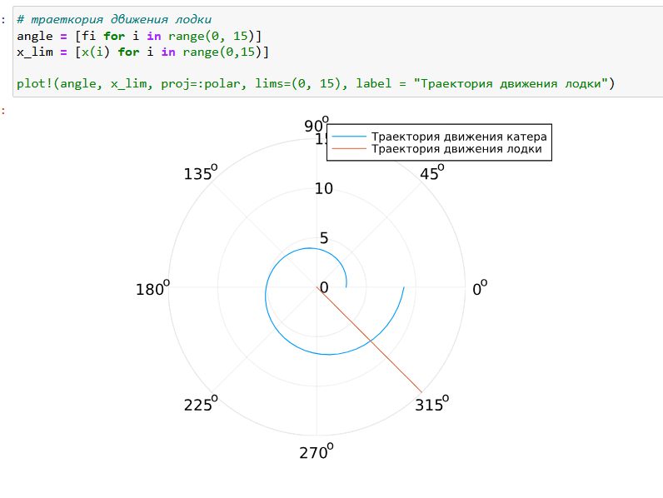

Рис. 3: совместные траектории

Вычисляю точку пересевения катера и лодки (рис. 4)

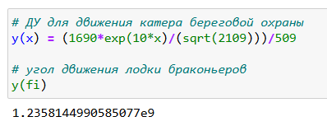

Рис. 4: точка пересечения

Построение модели для второго случая (рис. 5).

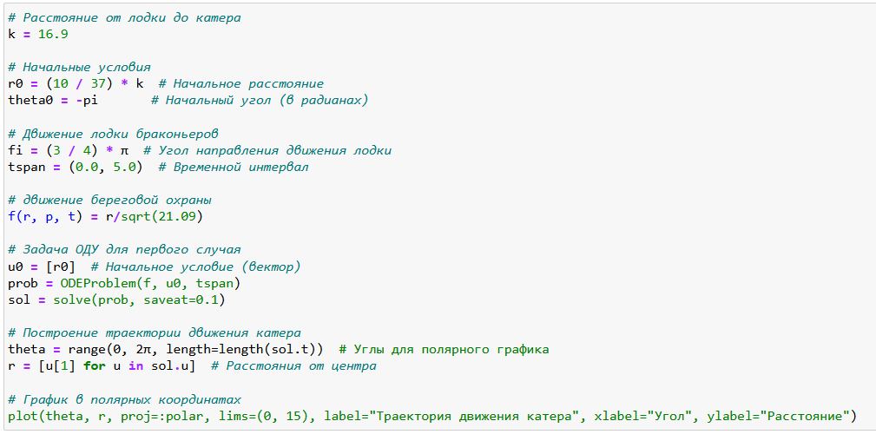

Рис. 5: Код для построения модели второго случая

В итоге получаю такую траекторию (рис. 6)

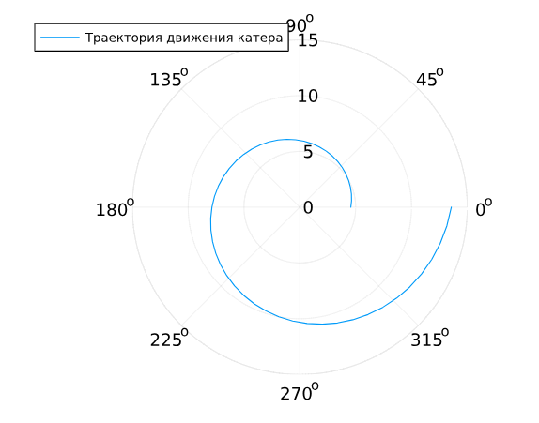

Рис. 6: Траектория катера

Отрисовываю движение катера с движением лодки для второго случая и вижу, что траектории пересекаются (рис. **¿fig:007?**)

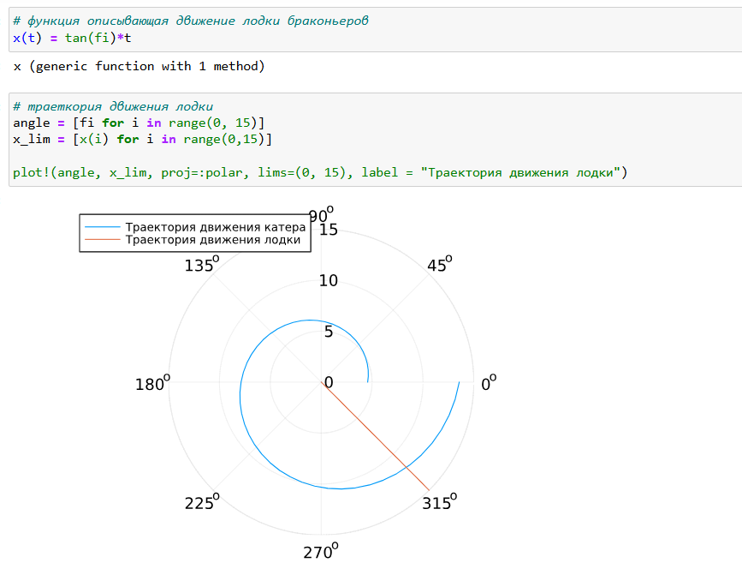{#fig:007width=70%}

Вычисляю точку пересечения катера и лодки во втором случае (рис. 7)

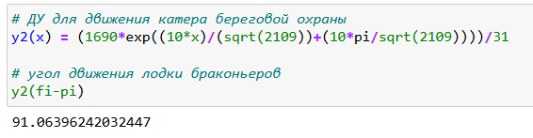

Рис. 7: точка пересечения

# 4 Выводы

В процессе выполнения данной лабораторной работы я построил математическую модель для выбора правильной стратегии при решении задачи о погоне.